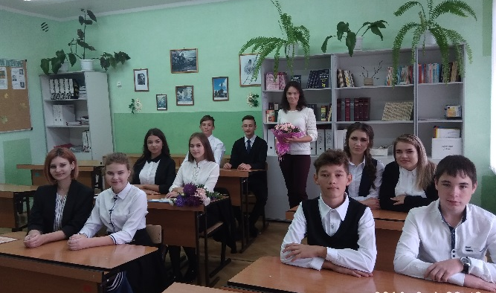
ПРИГЛАШЕНИЕ
Уважаемые родители!
Приглашаем Вас
в субботу 23.03.2019 г. в 11.30
на публичный отчет
МБОУ «Алешковская школа»
за 2018-2019 учебный год

«Повышение качества обучения через цифровые образовательные ресурсы».

Программа Публичного отчета

№ | время | мероприятие | место
2 | 11.30-11.40 | Встреча участников публичного отчета, выставка творческих работ обучающихся, детской литературы (в рамках недели детской и юношеской книги - 2019 «Время читать!»). | спортивный зал
3 | 11.40-11.45 | Организационный момент: знакомство участников публичного отчета с программой мероприятия | спортивный зал
4 | 11.45-12.00 | Открытие школьного музея | актовый зал
5 | 12.00-13.00 | Презентация цифровых образовательных платформ | учебные кабинеты
6 | 13.00-13.25 | Публичный доклад директора | спортивный зал
7 | 13.25-13.50 | Презентация сетевых проектов | спортивный зал
8 | 13.50-14.00 | Открытый микрофон, анкетирование участников мероприятия | спортивный зал

Будем рады видеть Вас на нашем открытом мероприятии!
(в случае необходимости готовы дать ответы на интересующие вопросы)

С уважением администрация и педагогический коллектив школы

